Document de mise en œuvre :

**Organisation du travail :**

Paul SOULIE : chef d’équipe

Léo RIGOT : Programmateur

Yoann MOHAMED : Concepteur

Cyril GIACOMIN : Programmateur

**Description de la recherche de solutions :**

Pour mettre en œuvre le programme, nous avons souhaité faire une méthode pas à pas pour arriver à notre programme final.

Dans un premier temps, afin de comprendre comment pouvait fonctionner le logiciel de programmation du robot Niryo, nous avons posé une empreinte avec un stylo dessus.  
L’objectif était simplement de sortir le stylo, et le déplacer.

Une fois ceci réalisé, nous avons déplacé le stylo dans le « Workspace » (foir figure 1), c’est-à-dire la zone de travail de la caméra, afin d’utiliser les fonctions « Vision Pick » pour détecter la couleur des stylos, les saisir, et les déplacer à un autre endroit.

Le programme commençait à devenir intéressant, et nous avons ajouté à cela les déplacements du convoyeur ainsi qu’un capteur. Nous avons cherché à arrêter le convoyeur quand le capteur détectait la présence de l’empreinte. Le point dur sur cette partie était de trouver comment faire partir les empreintes, sans que le capteur les détectent plusieurs fois. La mise en place d’un timer d’une durée de 3 secondes a permis de forcer les déplacements du convoyeur sans prendre en compte l’état du capteur.

Par la suite, pour gagner du temps sur notre cycle, nous avons utilisé une autre fonction de détection de couleur permettant de détecter la couleur (« Is object detected ») directement dans la pince du robot sans avoir à posé le stylo dans le « Workspace » à chaque fois.

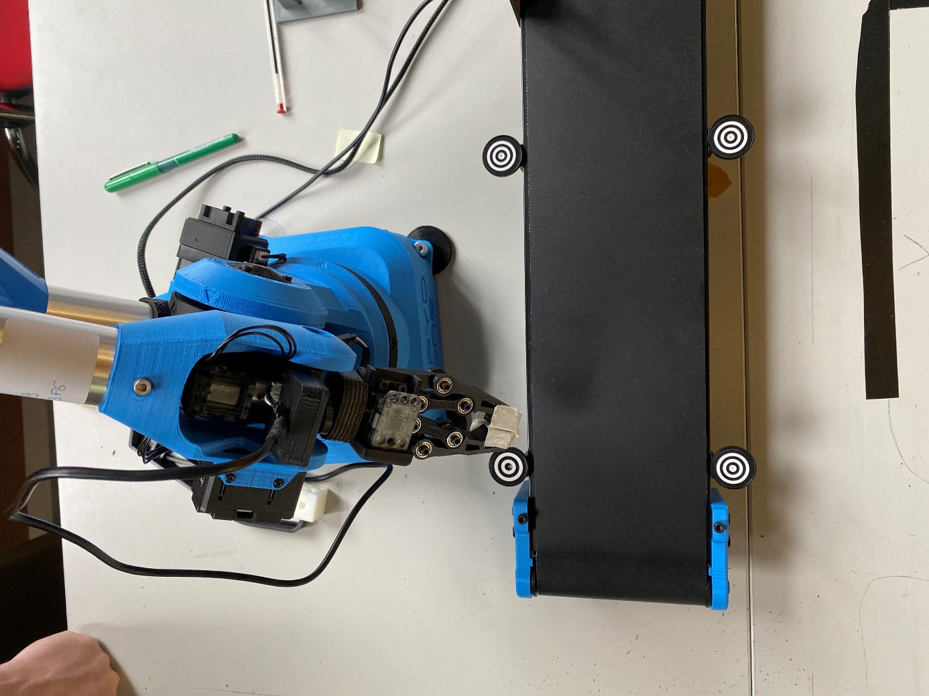

*Figure 1 : Le Workspace*

**Implantation du poste :**

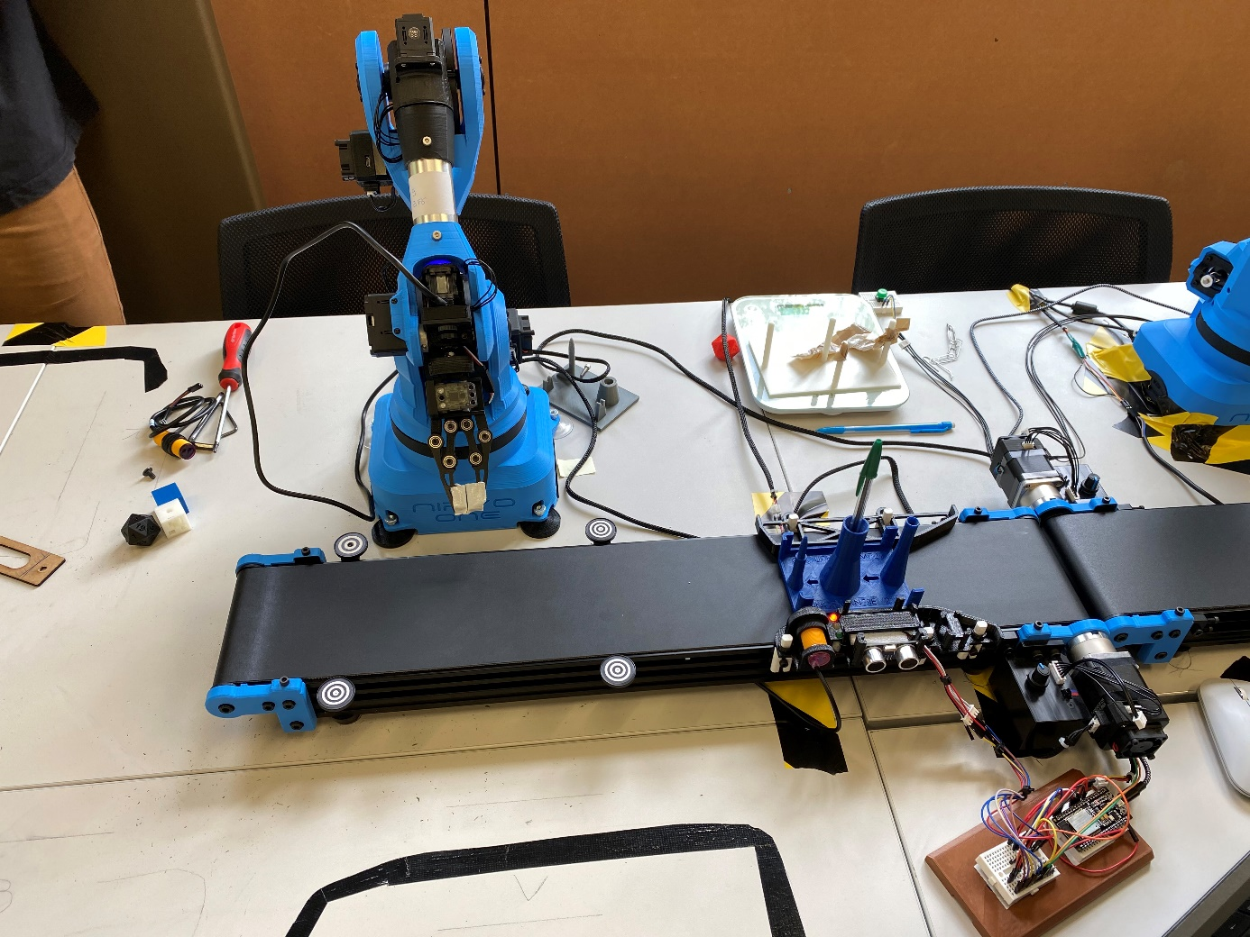

**Détecteur de présence**

**Guidage du support**

**Robot Niryo**

**Capteur**

**Convoyeur**

La position du robot Niryo a été défini pour permettre d’avoir le plus grand champ d’action autour du convoyeur. De plus, il permet de laisser un maximum d’espace pour l’AGV de la station 6.

Le capteur est mis juste avant les 4 capteurs du Workspace, car nous avons besoin de cet espace pour le « Vision Pick ».

Pour une question de gain de place, le capteur a été positionné sur le même support que le détecteur de présence. Il a une autre utilité, il sert de guide au support du stylo.